**BASES DE LA PROMOCIÓN**

**“Galaxy Z Fold3 / Z Flip3 con regalo de Galaxy Watch4”**

**1. DEFINICIONES**

**Promoción:** significa la promoción “Galaxy Z Fold3 / Z Flip3 con regalo de Galaxy Watch4”, organizada por SAMSUNG ELECTRONICS IBERIA, S.A., Sociedad Unipersonal (en adelante “**Samsung**”), bajo los términos y condiciones descritos en estas Bases, en relación con los Productos.

**Producto o Productos** (según corresponda):significa los dispositivos Samsung Galaxy Z Fold3 y Samsung Galaxy Z Flip3 descritos en el Anexo I que se adjunta a las presentes Bases, adquiridos en conformidad con lo establecido en estas Bases.

**Página de la Promoción:** significa la página web disponible para esta Promoción en la siguiente dirección de Internet: <https://www.samsung.com/es/offer/galaxy-zfold3-zflip3-regalo-galaxy-watch4/>

**Territorio**: significa el ámbito territorial de la Promoción, que será el territorio español.

**Tiendas Adheridas a la Promoción**: significa todos los establecimientos ubicados en el Territorio en los que se puedan adquirir los Productos listados en la página de la promoción (quedan excluidos la E-Store de Samsung en <https://www.samsung.com/es/> y lo clubes de compra). A efectos informativos, quedan excluidos de esta mecánica las compras realizadas a través la E-Store.

**Atención al Cliente**: significa el número de teléfono 91 022 0262 en horario de atención al público de lunes a viernes de 10 a 18 horas o en la dirección de correo electrónico: [promofoldables@atento.es](mailto:promofoldables@atento.es).

**2. ORGANIZADOR**

La organización de la presente Promoción corre a cargo de Samsung, con N.I.F.: A-59.308.114 y cuyo domicilio social se encuentra ubicado en el Parque Empresarial Omega, Edificio C, Avda. de la Transición Española, 32, 28108 Alcobendas (Madrid).

**3. OBJETO DE LA PROMOCIÓN**

El objeto de la Promoción es la acción publicitaria denominada “Galaxy Z Fold3 / Z Flip3 con regalo de Galaxy Watch4” la promoción de los Productos.

**4. PERIODO DE VIGENCIA**

El Periodo de Vigencia de la Promoción, durante el cual se podrá realizar la compra del Producto, que da derecho a participar en la Promoción, comienza el 6 de diciembre de 2021 y finaliza el 6 de enero de 2022, ambos inclusive. El periodo de registro de la Promoción, de conformidad con lo establecido en el Apartado 6 de estas Bases, finaliza el día 20 de enero de 2022 (incluido).

**5. REGALO**

Los participantes que adquieran un Producto, de conformidad con estas Bases, en una Tienda Adherida a la Promoción y durante el Período de Vigencia de la Promoción, y cumplan con todas las formalidades que se indican a continuación, recibirán una (1) dispositivo Galaxy Watch4 (Modelo SKU SM-R860NZDAPHE o Modelo SM-R870NZKAPHE a elección del cliente) (en adelante, el “**Regalo**”).

Para poder obtener del Regalo, el participante debe cumplir las condiciones de participación y la mecánica establecida en estas Bases.

**6. MECÁNICA DE LA PROMOCIÓN**

El participante deberá comprar el Producto en una de las Tiendas Adheridas a la Promoción, durante el Periodo de Vigencia de la Promoción, cumpliendo con el resto de las condiciones establecidas en estas Bases. Una vez que el participante haya recibido el Producto, el participante deberá crearse una Samsung Account (si no disponía de una) rellenando el formulario de registro con los datos que se le soliciten. Una vez registrado en Samsung Account, el participante deberá acceder la Aplicación “Samsung Members” y entrar en la sección de “Ventajas” de la Aplicación. Una vez dentro de la sección “Ventajas”, se le presentarán dos banners, uno por cada modelo del Regalo, y deberá clicar en el banner correspondiente al regalo que quiere recibir. Al seleccionar el banner elegido, conforme a lo anterior, se abrirá un formulario de registro alojado en <https://www.europe-samsung.com/npromosamsung/registro.aspx?codigo=651> o en <https://www.europe-samsung.com/npromosamsung/registro.aspx?codigo=652>, dependiendo del Regalo elegido. Una vez escogido el banner y rellenado el formulario, el participante no realizar la misma operación con el otro Regalo ofertado. El participante deberá proporcionar todos los datos que se exigen en ese formulario, en particular, nombre, apellidos, D.N.I., fecha de nacimiento, dirección de correo electrónico, teléfono, IMEI, fecha de compra del terminal, modelo del terminal, establecimiento de compra, dirección completa de envío (provincia, ciudad y código postal), y adjuntar imagen legible de la factura de compra, ticket de compra o albarán de entrega del Producto y captura o fotografía legible de la pantalla del Producto con el número IMEI del Producto, que se muestra en la pantalla al introducir la combinación *#06#,; y remitir o subir todo de forma online junto con el formulario (todo ello en el formato indicado en el formulario de registro de la Promoción), entre el 6 de diciembre de 2021 y el 20 de enero de 2022 (inclusive).

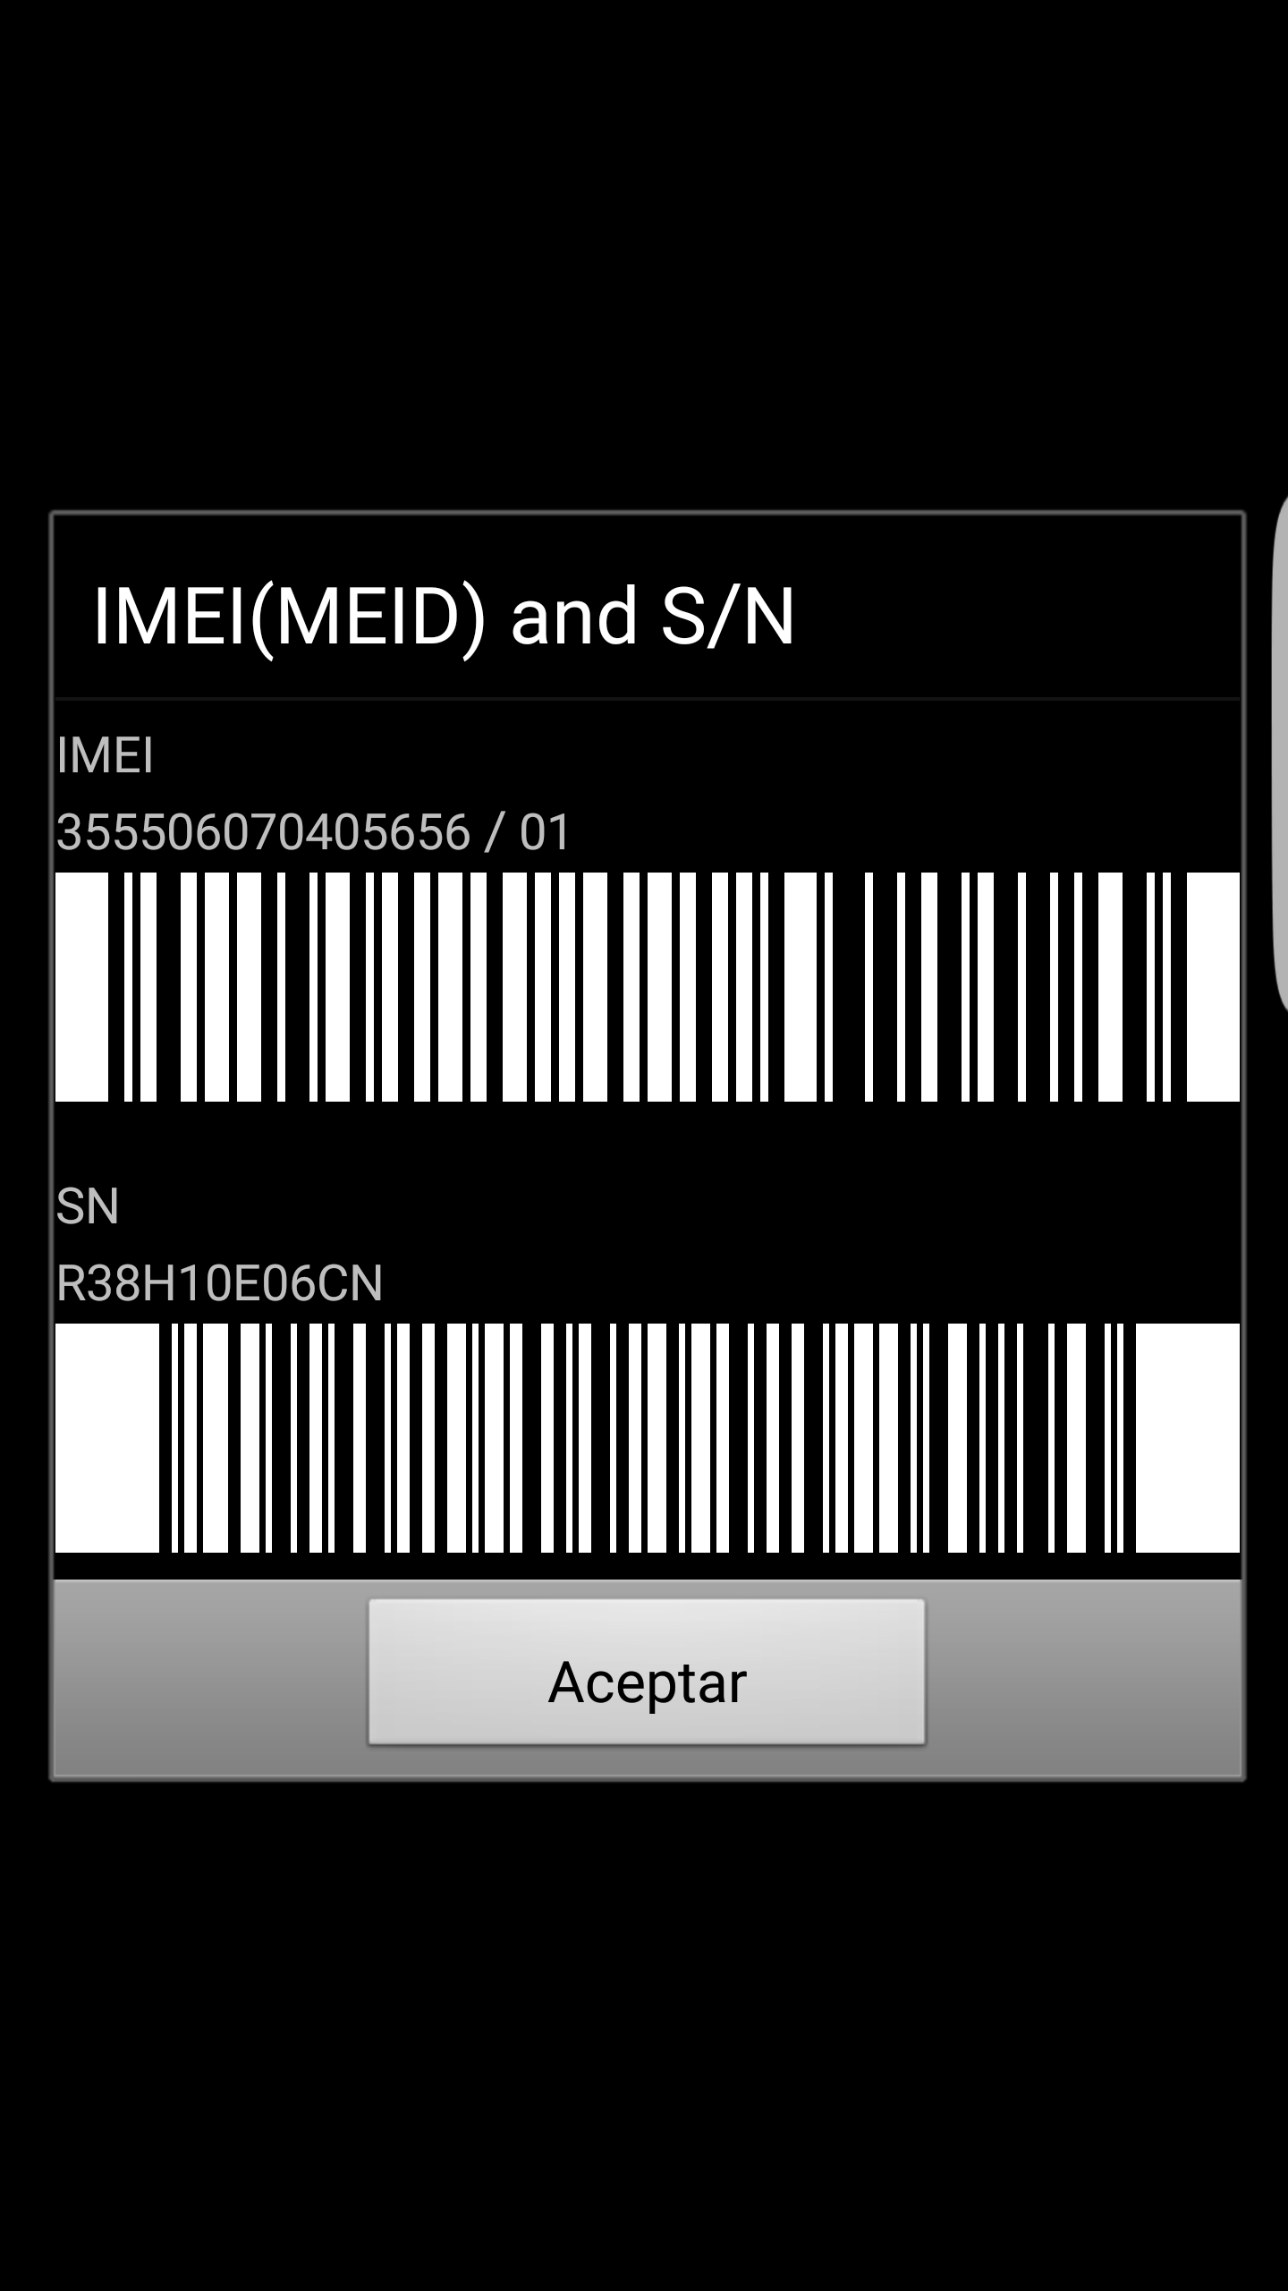Ejemplo para la captura de pantalla del número IMEI:

Tras completar y remitir el formulario, se desplegará una pantalla de confirmación. Adicionalmente, el participante recibirá un correo electrónico de confirmación de registro, pendiente de su posterior validación.

Tras comprobar que se cumplen los requisitos establecidos en estas Bases, se comunicará a los participantes mediante correo electrónico a la dirección facilitada en el formulario de registro si tienen derecho al Regalo, si no cumplen los requisitos o si deben subsanar alguno de los requisitos en un plazo de cinco (5) días naturales desde la recepción del correo electrónico (cuando sean subsanables y en la forma en la que se indique en dicho correo). A estos efectos, sólo se consideran subsanables los supuestos en que (i) la copia de la factura de compra no sea legible, (ii) en que no se adjunte la copia de la factura de compra o (iii) la información de registro no concuerda con la documentación aportada por un error involuntario.

Una vez que se le comunique su derecho al Regalo, se le facilitará por correo electrónico a los participantes con residencia en el territorio español, un código y un enlace a una página web donde deberá canjear el código. Este código solo será canjeable hasta el 31 de enero de 2022 (inclusive), debiendo indicar como dirección del envío del Regalo, una dirección de correo postal situada en la Península o Islas Baleares. Para los participantes con residencia en Ceuta, Melilla o Islas Canarias, se les remitirá el regalo directamente a la dirección postal que hayan indicado en el formulario de registro, sin necesidad de canjear el código en la página web proporcionada. Samsung rechazará cualquier solicitud de participación que no cumpla con el procedimiento de registro o con las condiciones de participación establecidas en las presentes Bases. Las solicitudes incompletas, incorrectamente cumplimentadas, con errores, enviadas erróneamente, que se pretendan rectificar fuera de los supuestos de subsanación anteriores, sin cumplir los requisitos establecidos o después de los plazos establecidos en estas Bases, se considerarán nulas.

La participación en la Promoción es gratuita. Para obtener el Regalo no es necesario realizar ninguna compra adicional.

Sin limitar en ninguna medida los derechos reconocidos a los consumidores por las disposiciones que resulten aplicables, Samsung no es responsable de la pérdida o demora por cualquier interrupción, falta temporal de disponibilidad o de continuidad de funcionamiento, problema en la transmisión, pérdida de información, fraude, desperfecto en la red, problema de funcionamiento de Software, fallo de acceso, de comunicación o de respuesta o alteración de la Promoción por problemas técnicos o de otra naturaleza que escapen a su control.

**7. CONDICIONES DE PARTICIPACIÓN**

Sólo podrán participar en la Promoción personas físicas, que no actúen como empresarios individuales o profesionales, mayores de 18 años y residentes en España.

La posibilidad de participar es personal para el adquirente del Producto e intransferible. Solo se permite una participación por persona.

La Promoción es acumulable a otras promociones organizadas por Samsung en relación con el mismo Producto y no estará disponible para EPPs /colectivos ni tienda de empleado.

En caso de devolución del Producto, el participante perderá el derecho al Regalo y deberá reintegrar el Regalo o, en caso de no poder devolverlo a Samsung, el importe del Regalo.

La Promoción está limitada a una participación por persona que se podrá comprobar a través de documentos oficiales (D.N.I., N.I.E., pasaporte, carné de conducir, etc.) y por Producto (identificado mediante IMEI).

No podrán participar en la Promoción las personas que hayan intervenido en su organización, ni los empleados de Samsung, de cualquiera de sus filiales, de cualquier sociedad que tenga participación en Samsung o de cualquier sociedad vinculada a Samsung, de las agencias publicitarias organizadoras de la Promoción, ni sus familiares, ascendientes, descendientes, cónyuges o parejas de hecho.

La aceptación expresa de estas Bases es condición necesaria para poder participar en la Promoción y para obtener el Regalo. Se considera que el participante ha aceptado las Bases al registrarse de conformidad con el Apartado 6 anterior.

El incumplimiento por cualquier participante de las condiciones establecidas en las Bases supondrá la anulación automática de dicha participación. Del mismo modo, cualquier indicación falsa o indicios de identidad o domicilio falso o fraude, ocasionará la descalificación inmediata del participante y, en su caso, la imposibilidad de disfrutar del Regalo descrito en el Apartado 5 de las presentes Bases.

El Regalo no será susceptible de cambio, alteración o compensación a petición de los participantes en la Promoción. Si un participante no quiere disfrutar del mismo, no se le ofrecerá Regalo alternativo. El disfrute del Regalo será personal e intransferible; quedando expresamente prohibida su comercialización.

**8. ASISTENCIA AL USUARIO**

En caso de producirse cualquier incidencia en la Promoción, el participante puede dirigirse a Atención al Cliente.

**9. PROTECCIÓN DE DATOS**

Los datos de carácter personal recabados en el marco de la Promoción serán tratados por Samsung de conformidad con lo dispuesto en la Política de Privacidad de Samsung ubicada en la página web:

<http://images.samsung.com/is/content/samsung/p5/es/docs/politica-de-privacidad-de-promociones-de-samsung.pdf>.

**10. BASES**

Las Bases estarán depositadas ante el Notario del Ilustre Colegio de Notarios de Madrid, don Juan Kutz Azqueta y están asimismo disponibles en las Tiendas Adheridas a la Promoción, en la Aplicación Samsung Members y en la Página Web de la Promoción.

**ANEXO I**

|  |  |  |  |  |  |  |
| --- | --- | --- | --- | --- | --- | --- |
| Marketing name | Model Code | EAN | COLOR | MEMORY | Full name |  |
| Galaxy Z Flip3 5G | SM-F711BZEAEUB | 8806092564558 | Crema | 128GB | Galaxy Z Flip3 5G (Crema; 128GB) |  |
| Galaxy Z Flip3 5G | SM-F711BZKAEUB | 8806092564077 | Negro | 128GB | Galaxy Z Flip3 5G (Negro; 128GB) |  |
| Galaxy Z Flip3 5G | SM-F711BZGAEUB | 8806092565050 | Verde | 128GB | Galaxy Z Flip3 5G (Verde; 128GB) |  |
| Galaxy Z Flip3 5G | SM-F711BLVAEUB | 8806092563506 | Violeta | 128GB | Galaxy Z Flip3 5G (Violeta; 128GB) |  |
| Galaxy Z Flip3 5G | SM-F711BZEEEUB | 8806092563674 | Crema | 256GB | Galaxy Z Flip3 5G (Crema; 256GB) |  |
| Galaxy Z Flip3 5G | SM-F711BZKEEUB | 8806092563636 | Negro | 256GB | Galaxy Z Flip3 5G (Negro; 256GB) |  |
| Galaxy Z Flip3 5G | SM-F711BZGEEUB | 8806092564312 | Verde | 256GB | Galaxy Z Flip3 5G (Verde; 256GB) |  |
| Galaxy Z Flip3 5G | SM-F711BLVEEUB | 8806092565104 | Violeta | 256GB | Galaxy Z Flip3 5G (Violeta; 256GB) |  |
| Galaxy Z Flip3 5G | SM-F711BZEBEUB | 8806092810709 | Crema | 128GB | Galaxy Z Flip3 5G (Crema; 128GB) |  |
| Galaxy Z Flip3 5G | SM-F711BZKBEUB | 8806092811034 | Negro | 128GB | Galaxy Z Flip3 5G (Negro; 128GB) |  |
| Galaxy Z Flip3 5G | SM-F711BZGBEUB | 8806092811454 | Verde | 128GB | Galaxy Z Flip3 5G (Verde; 128GB) |  |
| Galaxy Z Flip3 5G | SM-F711BLVBEUB | 8806092810211 | Violeta | 128GB | Galaxy Z Flip3 5G (Violeta; 128GB) |  |
| Galaxy Z Flip3 5G | SM-F711BZEFEUB | 8806092810518 | Crema | 256GB | Galaxy Z Flip3 5G (Crema; 256GB) |  |
| Galaxy Z Flip3 5G | SM-F711BZKFEUB | 8806092811676 | Negro | 256GB | Galaxy Z Flip3 5G (Negro; 256GB) |  |
| Galaxy Z Flip3 5G | SM-F711BZGFEUB | 8806092811225 | Verde | 256GB | Galaxy Z Flip3 5G (Verde; 256GB) |  |
| Galaxy Z Flip3 5G | SM-F711BLVFEUB | 8806092810068 | Violeta | 256GB | Galaxy Z Flip3 5G (Violeta; 256GB) |  |
| Galaxy Z Fold3 5G | SM-F926BZKDEUB | 8806092560895 | Negro | 256GB | Galaxy Z Fold3 5G (Negro; 256GB) |  |
| Galaxy Z Fold3 5G | SM-F926BZGDEUB | 8806092561304 | Verde | 256GB | Galaxy Z Fold3 5G (Verde; 256GB) |  |
| Galaxy Z Fold3 5G | SM-F926BZSDEUB | 8806092657090 | Plata | 256GB | Galaxy Z Fold3 5G (Plata; 256GB) |  |
| Galaxy Z Fold3 5G | SM-F926BZKGEUB | 8806092561403 | Negro | 512GB | Galaxy Z Fold3 5G (Negro; 512GB) |  |
| Galaxy Z Fold3 5G | SM-F926BZGGEUB | 8806092561397 | Verde | 512GB | Galaxy Z Fold3 5G (Verde; 512GB) |  |
| Galaxy Z Fold3 5G | SM-F926BZSGEUB | 8806092657083 | Plata | 512GB | Galaxy Z Fold3 5G (Plata; 512GB) |  |